EXPEDIENTE | CLASE DE PROCESO | DEMANDANTE | DEMANDADO | FECHA DE  INICIO | FECHA DE VENCIMIENTO | TIPO DE TRASLADO
20-450502 | COMPETENCIA DESLEAL Y PROPIEDAD INDUSTRIAL | FUNDACIÓN HOSPITAL LA MISERICORDIA. | OINSAMED S.A.S. | VEINTITRES (23) DE MARZO DE DOS MIL VEINTIDOS (2022) | VEINTINUEVE (29) DE MARZO DE DOS MIL VEINTIDOS (2022) | Traslado dentro del presente proceso en consideración a lo dispuesto en el Art. 110 Y 370 DEL C.G.P DE LAS EXCEPCIONES DE FONDO OBRANTE A CONSECUTIVOS 59 Y 60.
21-100197 | COMPETENCIA DESLEAL Y PROPIEDAD INDUSTRIAL | CAPITAL INVESTMENTS S.A.S. | MARCO ALEXIS GÓMEZ TORRES, LIFE SAVER COLOMBIA S.A.S., AQUA FOR LIFE S.A.S. y AGRUPAR INGENIERÍA S.A.S. | VEINTITRES (23) DE MARZO DE DOS MIL VEINTIDOS (2022) | VEINTINUEVE (29) DE MARZO DE DOS MIL VEINTIDOS (2022) | Traslado dentro del presente proceso en consideración a lo dispuesto en el Art. 110 Y 370 DEL C.G.P DE LAS EXCEPCIONES DE FONDO OBRANTE A CONSECUTIVO 47 pagina 4.
21-100197 | COMPETENCIA DESLEAL Y PROPIEDAD INDUSTRIAL | CAPITAL INVESTMENTS S.A.S. | MARCO ALEXIS GÓMEZ TORRES, LIFE SAVER COLOMBIA S.A.S., AQUA FOR LIFE S.A.S. y AGRUPAR INGENIERÍA S.A.S. | VEINTITRES (23) DE MARZO DE DOS MIL VEINTIDOS (2022) | VEINTICINCO (25) DE MARZO DE DOS MIL VEINTIDOS (2022) | Traslado dentro del presente proceso en consideración a lo dispuesto en el Art. 110 Y 101 del C.G.P. de las EXCEPCIONES PREVIAS OBRANTE A CONSECUTIVO 47 pagina 2.

De conformidad con lo previsto en el artículo 110 del Código General del Proceso, se fija el presente traslado en lugar visible al púbico en la cartelera de la Superintendencia de Industria y Comercio, se fija el día 22 DE MARZO DE 2022 a las 8:00 a.m. y se desfija el día 22 DE MARZO DE 2022 a las 4:30 p.m

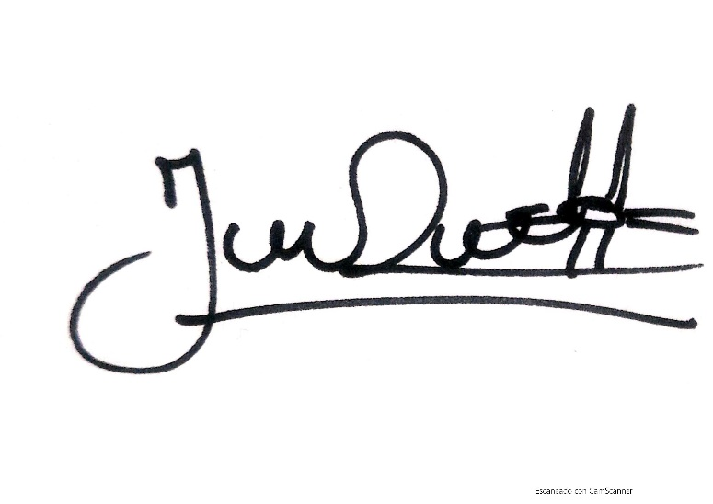
________________________________________________
JENNI PATRICIA RIVERA PÓRTELA
SECRETARIA AD HOC

